

Library Management System
图书馆管理系统
软件开发计划



北京航空航天大学
2016-10
版本变更历史
版本 | 提交日期 | 主要编制人 | 审核人 | 版本说明
V1.0 | 2016.10.10 | 李奕成 | 何林鑫 | 最初版本
V2.0 | 2016.10.16 | 李奕成 | 何林鑫 | 初次提交最终版本
V3.0 | 201610.23 | 李奕成 | 何林鑫 | 第一次修订版本
目 录
1引言 8
1.1 标识 8
1.2 系统概述 8
1.3 文档概述 8
1.4 与其他计划之间的关系 8
1.5 基线 8
2引用文件 9
3 交付产品 9
3.1 程序 9
3.2 文档 9
3.3 服务 9
3.4 非移交产品 9
3.5 验收标准 10
3.6 最后交付期限 10
4 所需工作概述 10
4.1对所要开发系统、软件的需求和约束； 10
4.2对项目文档编制的需求和约束； 10
4.3该项目在系统生命周期中所处的地位； 10
4.4项目进度安排及资源的需求和约束； 10
4.5其他的需求和约束 11
5 实施整个软件开发活动的计划 11
5.1 软件开发过程 11
5.2 软件开发总体计划 13
6 实施详细软件开发活动计划 14
6.1 建立软件开发环境 14
6.1.1 软件工程环境 14
6.1.2 软件测试环境 15
6.1.3 软件开发文档 15
6.1.4 非交付软件 15
6.2 进度表 15
6.2.1 开发进度表 15
7 项目组织和资源 16
7.1项目组织 16
7.2 项目资源 16
8 系统需求说明 17
8.1 功能分析 17
8.2 系统用例分析 19
8.2.1 系统用例模型 19
8.2.2 分用户用例模型 20
管理员 20
学生 20
教师 21
8.3 非功能性需求 22
8.3.1 系统安全性 22
8.3.2 系统容错性 22
8.3.3 系统易恢复性 23
8.3.4 系统易分析性 23
9 测试计划 23
9.1 文档说明 23
9.1.1编写目的 23
9.1.2背景 1
9.2.1 软件功能内容说明 1
9.2.2测试内容 2
9.3 测试1 3
9.3.1进度安排 3
9.3.2条件 3
9.3.3测试资料 4
9.3.4测试培训 4
9.4 测试2 4
9.4.1进度安排 4
10 测试设计说明 4
10.1 LMS-0-1 4
10.1.1控制 4
10.1.2输入 4
10.1.3输出 4
10.1.4过程 5
10.2 LMS-0-2 5
10.2.1控制 5
10.2.2输入 5
10.2.3输出 5
10.2.4过程 5
10.3 LMS-0-3 5
10.3.1控制 5
10.3.2输入 6
10.3.3输出 6
10.3.4过程 6
10.4 LMS-0-4 6
10.4.1控制 6
10.4.2输入 6
10.4.3输出 6
10.4.4 过程 6
10.5 LMS-0-5 7
10.5.1控制 7
10.5.2输入 7
10.5.3输出 7
10.5.4 过程 7
10.6 LMS-0-6 7
10.6.1控制 7
10.6.2输入 8
10.6.3输出 8
10.6.4 过程 8
10.7 LMS-0-7 8
10.7.1控制 8
10.7.2输入 8
10.7.3输出 8
10.7.4 过程 8
10.8 LMS-0-8 9
10.8.1控制 9
10.8.2输入 9
10.8.3输出 9
10.8.4 过程 9
10.9 LMS-0-9 9
10.9.1控制 9
10.9.2输入 10
10.9.3输出 10
10.9.4 过程 10
10.10 LMS-0-10 10
10.10.1控制 10
10.10.2输入 10
10.10.3输出 10
10.10.4 过程 11
10.11 LMS-0-11 11
10.11.1控制 11
10.11.2输入 11
10.11.3输出 11
10.11.4 过程 11
10.12 LMS-0-12 12
10.12.1控制 12
10.12.2输入 12
10.12.3输出 12
10.12.4 过程 12
10.13 LMS-0-13 12
10.13.1控制 12
10.13.2输入 12
10.13.3输出 13
10.13.4 过程 13
10.14 LMS-0-14 13
10.14.1控制 13
10.14.2输入 13
10.14.3输出 13
10.14.4 过程 13
10.15 LMS-0-15 14
10.15.1控制 14
10.15.2输入 14
10.15.3输出 14
10.15.4 过程 14
10.16 LMS-0-16 14
10.16.1控制 14
10.16.2输入 14
10.16.3输出 15
10.16.4 过程 15
10.17 LMS-0-17 15
10.17.1控制 15
10.17.2输入 15
10.17.3输出 15
10.17.4 过程 15
11评价准则 16
11.1范围 16
11.2数据整理 16
11.3尺度 17
12项目估算 17
13风险管理 19
13.1 项目风险 19
13.1.1可能存在的问题： 19
13.1.2解决方案： 19
13.2技术风险 19
13.1.1可能存在的问题 19
13.2.2解决方案： 19
13.3 开发环境风险 20
13.3.1可能存在的问题 20
13.3.2解决方案： 20
13.4 需求风险 20
13.4.1可能存在的问题 20
13.4.2解决方案： 20
13.5 设计和实现风险 20
13.5.1 可能存在的问题： 20
13.5.2 解决方法 21
13.6 开发过程风险 21
13.6.1可能存在的问题： 21
13.6.2解决方法： 21

软件开发计划书

1引言

标识
文档标识号：BUAA2016-09-26
文档标题：软件设计说明
项目/产品中文全称：图书馆管理系统
项目/产品英文全称：Library management system
项目/产品英文简称：LMS ver.1.0
项目/产品编码：20160926

系统概述
本软件的用途是辅助图书馆进行图书管理，提供用户注册、信息查询、书目编排/录入、图书借还及预借等功能。本软件的一般特性是能够满足数据库管理员对数据库中关于书的一些信息的增添以及删除。考虑到实际情况，将系统用户分为教师、学生及管理员。
本系统的开发方：软工课13组。
支持机构：北京航空航天大学。

文档概述
本文档讲述了软件的开发计划和总体方案。为软件开发人员定下任务目标，以便顺利完成项目的开发。
本文档的主要内容为软件的功能，软件开发计划，开发进度，项目组织和资源，项目培训，项目估算，风险管理和支持条件。
本文档仅供小组成员及教师阅览。

与其他计划之间的关系
本计划书对其他计划起参考和指导的作用。

基线
本软件的设计目的是辅助图书馆进行图书管理，需要提供用户注册、信息查询、书目编排/录入、图书借还及预借等功能。为此，需要了解图书馆的管理运作模式以及图书的分类存放规则，同时要了解借书和同时访问图书馆的人数，以便对数据库的同时访问人数上限进行调整。

2引用文件
SDP-开发计划文档模板.doc

3 交付产品

3.1 程序
软件名称：图书馆管理系统
编程语言：Java
功能：为学生读者提供个人信息管理，书目查询，借书，延期还书，预借，还书，损坏赔偿功能；为教师读者提供学生读者的所有功能的同时额外提供推荐书目的功能；为管理员提供图书馆书目的编排和录入，图书馆系统信息的管理，发布通知，以及个人信息管理的功能。

3.2 文档
《系统用户手册》
《系统维护手册》
《项目开发计划》
《软件需求规格说明》
《软件设计说明书》
《软件测试计划》

3.3 服务
在线咨询：为客户提供免费的在线咨询。
软件升级：为客户提供收费的系统升级。
软件维护：为客户提供软件的补丁。

3.4 非移交产品
系统源代码
《软件开发计划书》
《软件测试结果报告》
《系统设计说明》

3.5 验收标准
交付客户前进行小组内检验，代码规范性以及是否符合客户要求等。
交付客户，客户根据软件需求规格说明书逐项对系统的相应功能进行检查验证，全部通过即为通过验收。

3.6 最后交付期限
此项目完成的最迟期限是2016年11月10号。

4 所需工作概述

4.1对所要开发系统、软件的需求和约束；
为了实现对图书馆图书的管理而设计的此系统，根据实际需求，读者有学生和老师同时存在图书管理员。于是将系统用户分为学生读者，教师读者以及管理员。为学生读者提供个人信息管理，书目查询，借书，延期还书，预借，还书，损坏赔偿功能；为教师读者提供学生读者的所有功能的同时额外提供推荐书目的功能；为管理员提供图书馆书目的编排和录入，图书馆系统信息的管理，发布通知，以及个人信息管理的功能。

4.2对项目文档编制的需求和约束；
为了让项目文档起到参考和指导的作用，使其有助于程序员编写程序，有助于管理人员监督和管理软件的开发，文档的编制须确保如下几方面：
针对性：分清读者对象。根据不同的读者提供其需要且必要的信息。
精确性：文档的行文应当十分确切，不能出现多义性的描述。
清晰性：文档内容应简明扼要，并配以适当的图表，以增强其清晰性。
完整性：文档不应有缺漏。

4.3该项目在系统生命周期中所处的地位；
本项目为系统开发的起点。

4.4项目进度安排及资源的需求和约束；
采用结构化开发设置模块开发优先级：通过对图书管理的特点和信息流程等的分析，确定各模块开发的先后次序从而保证项目的进度。

4.5其他的需求和约束
系统安全性
本系统在使用时需要使用自己的账号密码登录才能操作，所以对一些信息存在一些保密性。在登录时，登录密码使用*显示，同时系统不会自动保存密码。
系统容错性
本系统开发目的为提高图书馆管理的效率与正确性，所以在系统中不能出现书目的查询错误，尤其是在书籍的录入时，不能出现分类错误和标签的粘贴错误。另外也不能借阅状态的逻辑错误，以及其他的借还书业务数据错误，这些错误会影响图书馆的正常业务。
系统易恢复性
本系统中全部数据都保存在本地的数据库中，当遇见一些因素比如不可抗力因素等导致数据库遭到破坏，无法正常使用的时候，数据将会全部丢失。为了防止这样的情况发生，系统运行时需要定期对数据库中的数据进行备份，同时将备份信息保存至另一地点。有了备份信息之后，如果遇到数据库无法正常使用的情况，能够尽快的恢复近期系统的数据，将损失降低到最小。推荐使用双机热备份技术。
系统易分析性
本系统开发过程中考虑到错误检查问题，所以在系统正常使用时，根据用户使用情况，会自动生成相应的系统活动日志。当系统运行遇到错误崩溃时，可以根据系统活动日志以及错误定位技术来查找到系统BUG，同时找到相应的解决办法。通过这样的方法，可以很快的改正系统错误。

5 实施整个软件开发活动的计划

5.1 软件开发过程
以下为软件开发各阶段相应安排：
过程 | 子过程 | 任务 | 产品 | 验证要求
项目启动阶段 | 了解项目 | 1、确定项目  2、了解项目相关知识 | 无
项目启动阶段 | 设定计划 | 1、对项目内容进行探讨  2、编写项目计划书 | 《软件开发计划书》 | 审核/评审
需求分析阶段 | 需求获取 | 1、问卷调查  2、参照同类系统 | 系统需求调研
需求分析阶段 | 需求分析 | 1、需求识别与建模  2、需求分析与综合  3、完成SRS文档(系统需求规格文档)撰写  4、对需求模型和系统需求规格文档进行评审和验证 | 1、系统需求模型  2、SRS文档 | 审核/评审
系统设计阶段 | 概要设计 | 1、对需求模型进行分析并给出设计思路  2、完成概要设计文档 | 概要设计文档
系统设计阶段 | 数据设计 | 1、分析数据特点，归纳数据信息，对接底层数据库  2、归纳得到数据字典  3、数据库底层设计 | 数据字典
系统设计阶段 | 详细设计 | 1、软硬件结合完成系统细节设计  2、完成软件结构设计说明书 | 软件结构设计说明书 | 审核/评审
编程实现阶段 | 各模块实现 | 1、实现读者模块的各项功能  2、实现系统管理员模块各项功能  3、进行相关测试 | 各模块功能源代码
编程实现阶段 | 界面UI设计 | 1、编写前台用户界面  2、编写系统后台管理员界面  3、进行相关测试 | 界面源代码
编程实现阶段 | 软件集成 | 1、将两大功能模块与数据库集成  2、集成界面、数据库、模块  3、进行相关测试 | 系统初始版本 | 集成测试
系统交付阶段 | 系统测试 | 1、系统安装配置  2、按照《软件测试文件》进行相关测试  3、进行相关调整 | 《软件测试说明文档》 | 评审
系统交付阶段 | 正式交付 | 1、提交项目源代码  2、提交相关文档  3、提交用户手册 | 1、源代码  2、文档  3、用户手册
项目关闭阶段 | 总结 | 1、完成项目总结分析  2、撰写项目总结 | 项目总结报告
项目关闭阶段 | 维护 | 1、为用户提供技术支持  2、准备后续的系统升级
表5-1 软件开发阶段安排

5.2 软件开发总体计划

5.2.1 软件开发方法
系统的开发过程中将使用面向对象的编程方法，开发模式将采用瀑布流的方式。严格按照这种方式保证软件能够在需求大致不变的情况下，准时保质保量地顺利开发完成。
系统的开发将分为制定计划、需求分析、系统设计、编写程序、软件测试和运行维护等部分，在《项目计划书》、《需求规格说明书》、《软件设计说明书》、《软件测试说明书》、《数据库顶层设计文档》的基础上进行系统的开发，并且按照产品开发基线逐步有序进行。

5.2.2 处理关键性需求

5.2.2.1 安全性保证
安全性保证建立在系统设计的正确性和完备性上。为保证系统设计安全性、正确性，需要对系统可能存在的一些漏洞进行严格的审核。并根据其他同类系统常见漏洞，其他商业软件常见问题进行进一步审核。能够初步确保系统正确运行。

5.2.2.2 保密性保证
在不同环境中对于系统的保密性要求不同，由于学校图书管理系统常常会被整合到学校系统中，对于涉及到个人信息的部分应当给予足够的保密性。

5.2.3 计算机硬件资源利用
在给定的硬件运行环境基础上，尽量提高硬件资源的利用率。在项目不同部分需要根据实际情况对其进行合理的分配，比如尽量避免本地运算，以减少对客户端性能的要求。

5.2.4 需方评审途径
在软件开发过程中，需方可以进行项目进度的督促，也能够了解相应开发进度和开发内容；但是对于需方也有一定的限制，需要保证开发程序源代码不能被带出，不能泄露开发实现核心细节。

6 实施详细软件开发活动计划

6.1 建立软件开发环境

6.1.1 软件工程环境
本系统利用JAVA语言实现，同时选用MySql数据库作为系统后台数据库。为了更好的完成开发工作，推荐使用运行windows操作系统的PC，同时要在开发机器上配置好环境变量。配置环境变量步骤，以windows xp系统为例：
- 安装JDK，安装过程中可以自定义安装目录等信息，例如我们选择安装目录为D:\Java\jdk1.8.0_31；
- 安装完成后，右击“我的电脑”，点击“属性”，选择“高级”选项卡，点击“环境变量”；
- 在“系统变量”中，设置3项属性，JAVA_HOME,PATH,CLASSPATH(大小写无所谓),若已存在则点击“编辑”，不存在则点击“新建”；
- JAVA_HOME指明JDK安装路径，就是刚才安装时所选择的路径D:\Java\jdk1.8.0_31，此路径下包括lib，bin，jre等文件夹（此变量最好设置，因为以后运行tomcat，eclipse等都需要依*此变量）；Path使得系统可以在任何路径下识别java命令，设为：%JAVA_HOME%/bin;%JAVA_HOME%/jre/bin
- CLASSPATH为java加载类(class or lib)路径，只有类在classpath中，java命令才能识别，设为：;%JAVA_HOME%/lib/dt.jar;%JAVA_HOME%/lib/tools.jar (要加.表示当前路径)
- 开始”－>;“运行”，键入“cmd”，键入命令“java -version”，“java”，“javac”几个命令，出现画面，说明环境变量配置成功；

6.1.2 软件测试环境
本系统最终需要运行在装有JAVA虚拟机的终端运行。所以测试阶段选用已经配置好运行环境的PC上。

6.1.3 软件开发文档
在开发过程中，所需要的文档包括：《软件开发计划书》 ，《软件需求规格说明书》 ，《软件设计说明书》 ，《软件测试说明书》 ，《数据库顶层设计说明书》 。

6.1.4 非交付软件
无。

6.2 进度表

6.2.1 开发进度表

任务开始时间 | 任务结束时间 | 工作任务 | 预计工作量  （人/月） | 任务责任人
2016.09.26 | 2016.10.10 | 完成软件开发计划书 | 1 | 李奕成
2016.10.11 | 2016.10.18 | 完成软件需求规格说明书 | 1 | 何林鑫
2016.10.11 | 2016.10.18 | 完成软件设计说明书 | 1 | 王蔡勐
2016.10.19 | 2016.10.26 | 完成软件测试说明书 | 1 | 王柏琦
2016.10.19 | 2016.10.23 | 完成系统数据库设计以及相应操作函数，完成数据库顶层设计说明书 | 1 | 邓修
2016.10.23 | 2016.10.26 | 完成管理员身份的全部功能（部分界面可以复用） | 2 | 李奕成  王蔡勐
2016.10.26 | 2016.10.31 | 完成其余部分编码工作 | 2 | 何林鑫  王柏琦
2016.11.01 | 2016.11.08 | 完成系统测试工作 | 1 | 王蔡勐  邓修
表格 5-1

7 项目组织和资源

7.1项目组织
项目组长：李奕成
组员：王柏琦，王蔡勐，邓修，何林鑫
工作： 王柏琦，王蔡勐：软件测试；
何林鑫：项目设计；
李奕成：软件设计；
邓修：风险评估及整体评价；

7.2 项目资源
人力资源：
姓名 | 性别 | 技能
王柏琦 | 男 | JAVA，C，SQL
邓修 | 男 | JAVA，C，C++，SQL
李奕成 | 男 | JAVA，HTML，CSS，JS，SQL，python
王蔡勐 | 男 | JAVA，HTML，SQL，C
何林鑫 | 男 | JAVA, C, C++, SQL
表n-1 人力资源图
设备资源：
地点：宿舍
设备：笔记本电

8 系统需求说明

8.1 功能分析
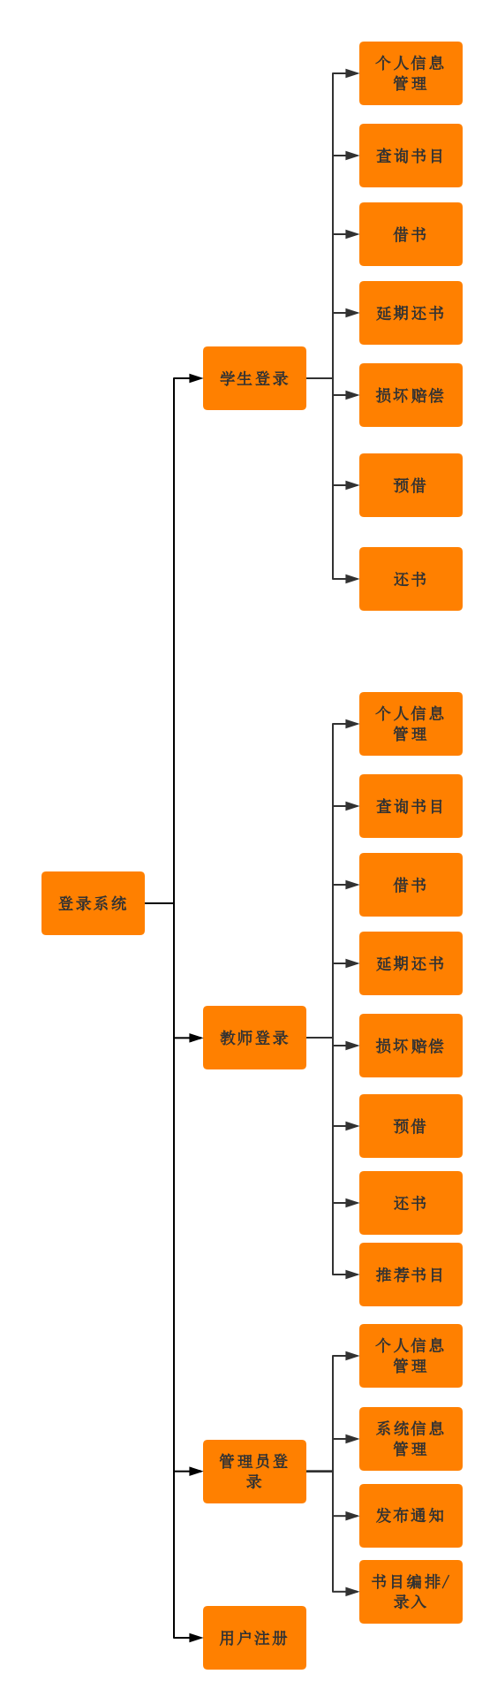
图 8.1 功能总体图
如图8.1，使用系统可以注册用户，或者选择登录，共有三种用户类型。
管理员登录：管理员负责对图书馆书目进行编排和录入，并对图书馆系统的信息进行管理。还可以发布一些通知，以及个人信息管理。
学生登录：学生登录之后，可以使用的服务有，个人信息管理，书目查询，借书，延期还书，预借，还书这几个功能，如果造成了损坏，还应当进行损坏赔偿。
教师登录：教师登录系统之后，除了可以使用学生类型用户的各项功能（各项功能的权限将会有所提高，比如一次性可借最大书目数量会高于学生，预借优先级高于学生等等）以外，还可以进行书目的推荐。
用户注册：该功能用于尚未注册用户的使用者注册账户。可以根据自己的身份选择注册成为上述三种用户类型之一。

8.2 系统用例分析

8.2.1 系统用例模型
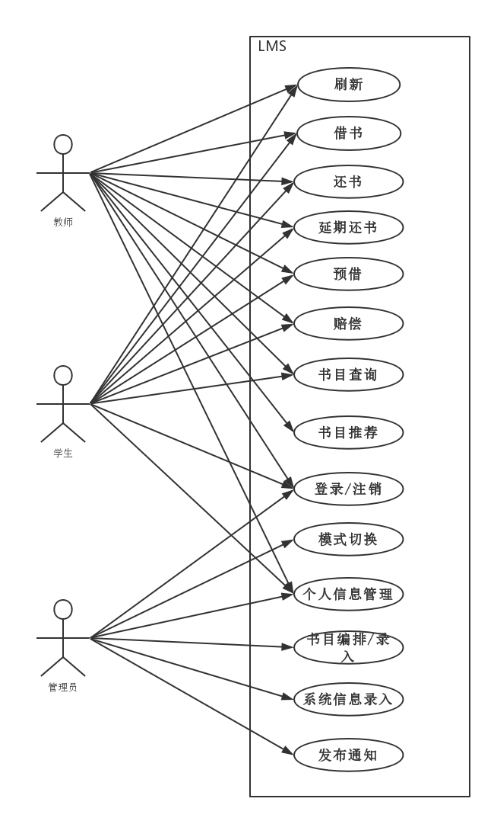
图8-2 系统用例图
此系统的主要用户是读者和管理员。首先，在注册成功之后，使用本软件需要登录。登录的时候，选择自己的身份，并使用注册时确定的用户名和密码进行登录。下面分别说明每一种身份可以完成的功能。

8.2.2 分用户用例模型
本节主要是对系统用例所提及的各类用例进行具体描述。

管理员
管理员是系统的核心成员，负责图书馆信息的维护，包括图书信息，图书馆信息，也包含对个人信息的维护，另外管理员负责发送通知并进行图书馆状态的切换。

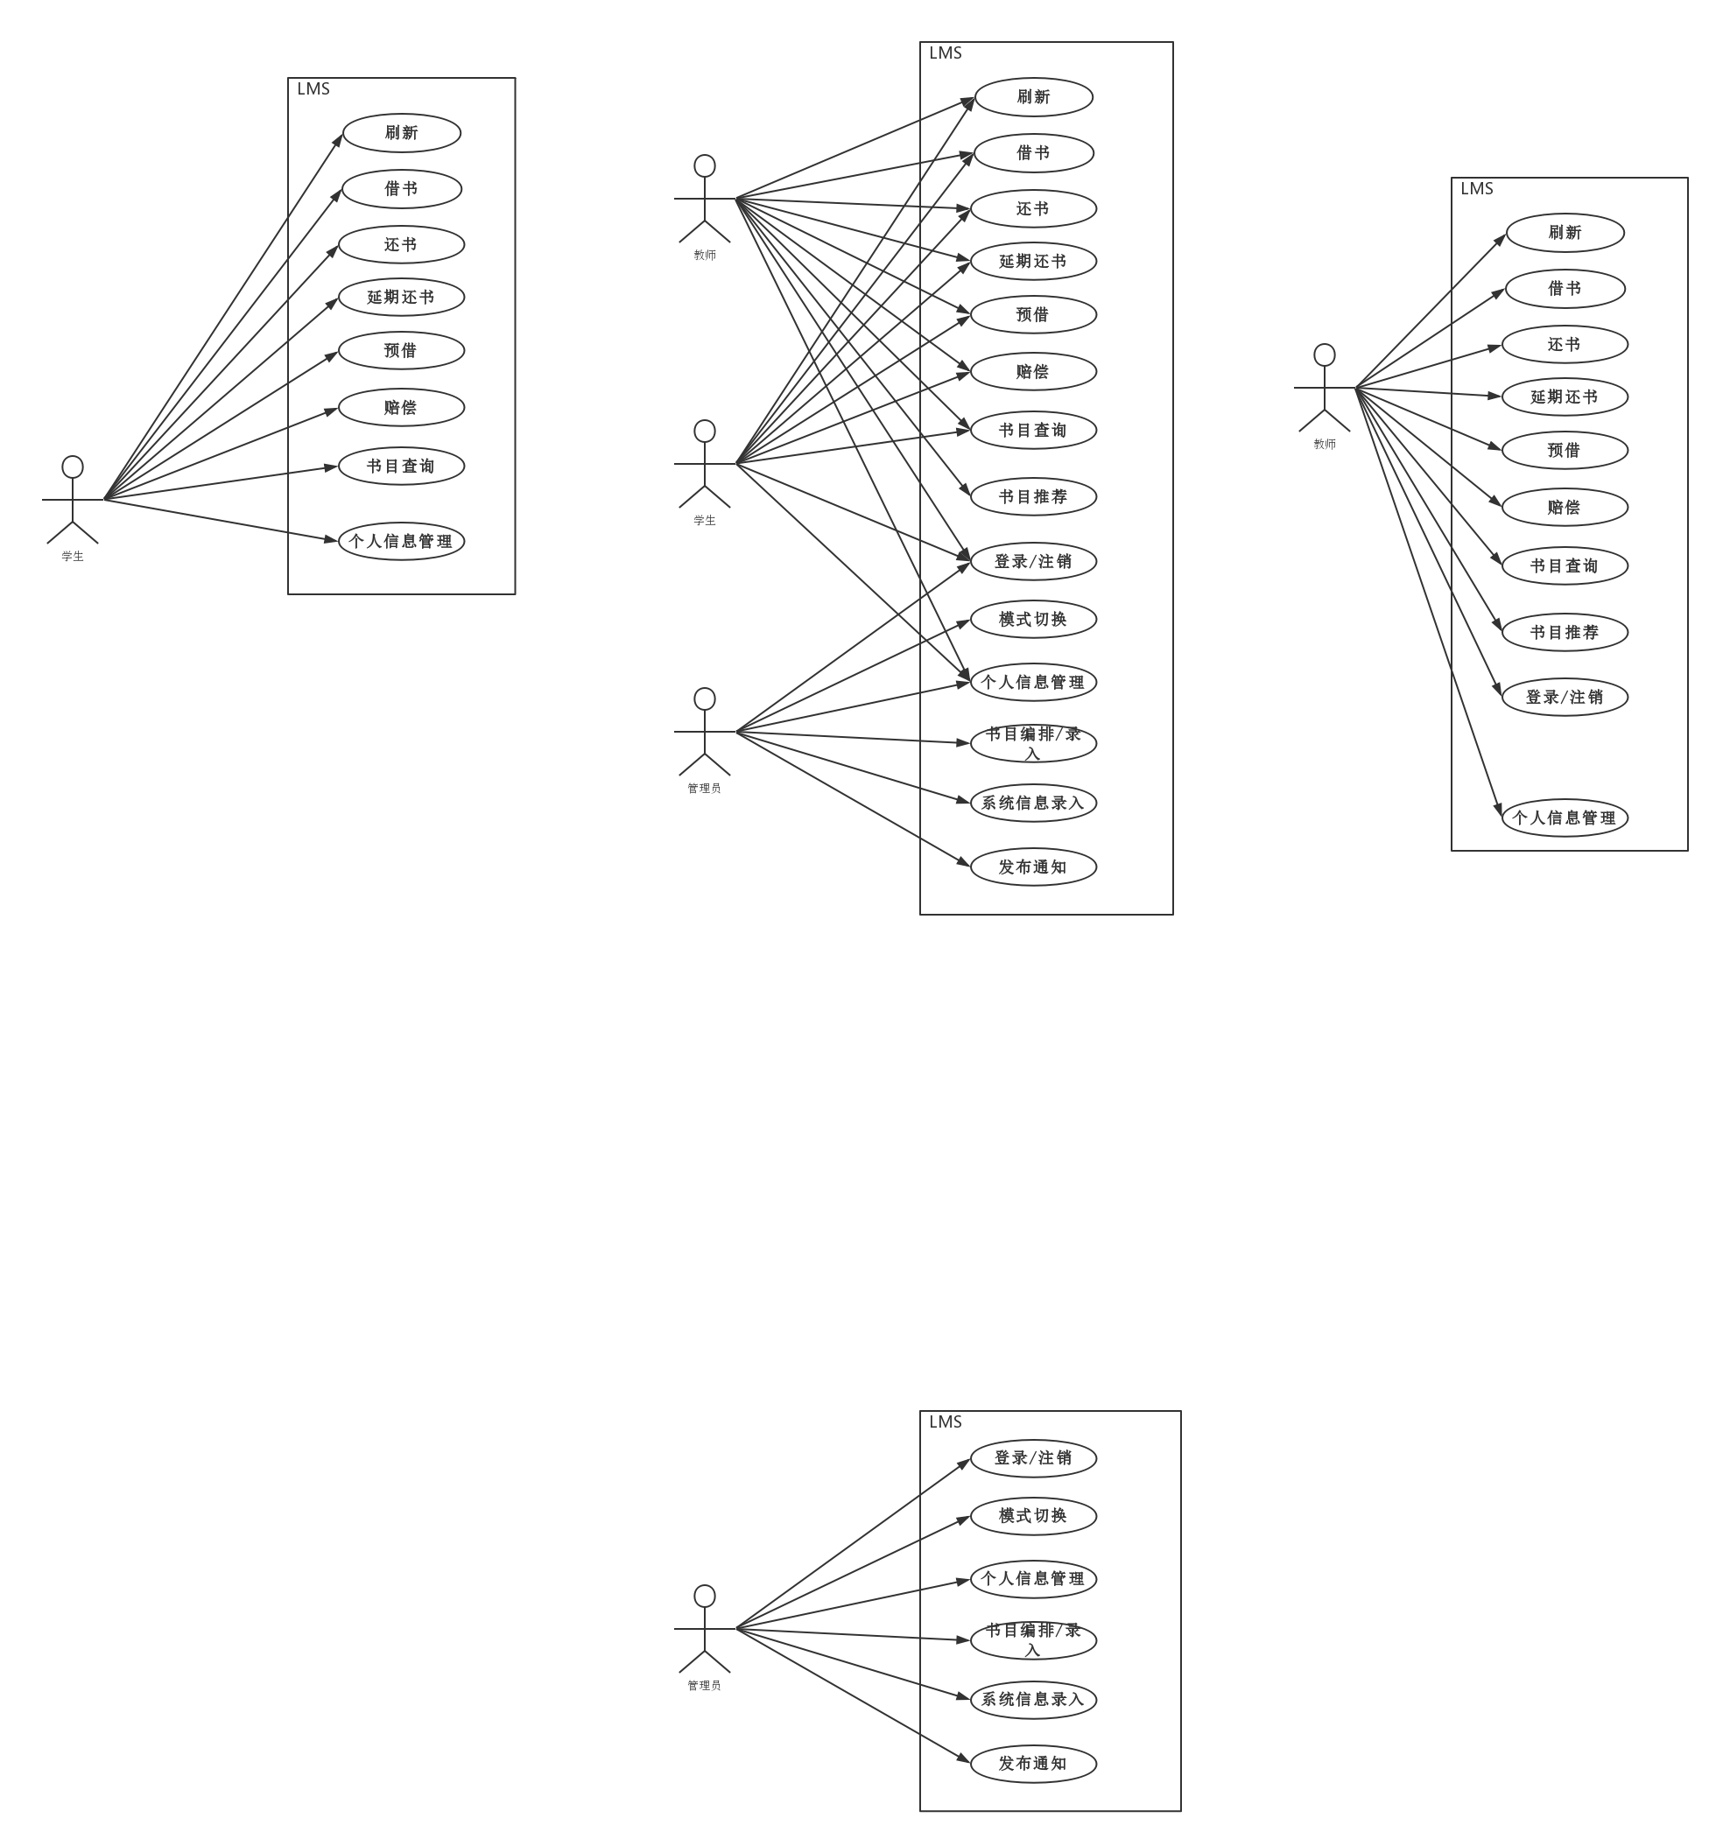
图8-3 系统管理员用例图

学生
学生作为一种读者类型，拥有绝大部分的图书馆读者功能。即借还书，查询，个人信息管理，延期还书，预借，赔偿等功能。

图8-4 学生用例图

教师
教师登录后，大部分功能与学生类似，但是增添了一个图书推荐的功能，另外，各项功能的权限高于学生。
图8-5 教师用例图

8.3 非功能性需求

8.3.1 系统安全性
本系统在使用时需要使用自己的账号密码登录才能操作，所以对一些信息存在一些保密性。在登录时，登录密码使用*显示，同时系统不会自动保存密码。

8.3.2 系统容错性
本系统开发目的为提高图书馆管理的效率与正确性，所以在系统中不能出现书目的查询错误，尤其是在书籍的录入时，不能出现分类错误和标签的粘贴错误。另外也不能借阅状态的逻辑错误，以及其他的借还书业务数据错误，这些错误会影响图书馆的正常业务。

8.3.3 系统易恢复性
本系统中全部数据都保存在本地的数据库中，当遇见一些因素比如不可抗力因素等导致数据库遭到破坏，无法正常使用的时候，数据将会全部丢失。为了防止这样的情况发生，系统运行时需要定期对数据库中的数据进行备份，同时将备份信息保存至另一地点。有了备份信息之后，如果遇到数据库无法正常使用的情况，能够尽快的恢复近期系统的数据，将损失降低到最小。推荐使用双机热备份技术。

8.3.4 系统易分析性
本系统开发过程中考虑到错误检查问题，所以在系统正常使用时，根据用户使用情况，会自动生成相应的系统活动日志。当系统运行遇到错误崩溃时，可以根据系统活动日志以及错误定位技术来查找到系统BUG，同时找到相应的解决办法。通过这样的方法，可以很快的改正系统错误。

9 测试计划

9.1 文档说明

9.1.1编写目的
在一个软件开发过程中，当然想追求完美的结果，即软件发开完成后没有任何错误可以正常使用，但就实际情况来说，这只是我们追求的目标。
在实际的开发过程中，会遇到很多未知的错误。这些错误的存在轻则会影响用户的使用体验，重则会危害到整个系统的正常运行。所以在开发软件的同时，我们需要对系统进行系统的测试，以保障系统能够正常的运行，提供给用户最好的服务。

9.1.2背景
- 测试计划所从属的软件系统的名称：Library Management System
- 项目用户：学校师生及图书馆管理员
- 支持机构：北京航空航天大学计算机学院
- 项目开发历史：这是一款应用于PC平台，windows系统电脑的图书馆管理系统，意在为师生提供方便的图书借还平台，为图书管理员提供方便的图书管理功能。
- 测试前需要完成的工作：
- 将小组成员完成的功能模块整合完毕，并且可以测试运行
- 再次明确各个功能模块所实现的功能，便于测试时有一个明确的方向
- 完成项目测试计划书。

9.2.1 软件功能内容说明

被测软件模块 | 输入 | 输入约束条件 | 输出
登陆主界面 | 用户名和密码 | 必须选择对应的角色 | 测试所有按钮是否正常。正常是指可以正常登陆，没有选定角色时无法登陆。
登录 | 用户名和密码 | 输入的用户名和密码不能为空，用户名只能是数字。 | 如果用户名和密码匹配那么页面将自动跳转到登录后的界面。如果密码和用户名不匹配，那么将弹出错误信息提示。
学生及教师主界面 | 点击个人信息管理 | 无 | 进入个人信息管理界面
学生及教师主界面 | 点击刷新 | 无 | 刷新当前界面内容
学生及教师主界面 | 点击查询图书 | 无 | 查询馆藏图书
学生及教师主界面 | 点击借书 | 无 | 若该用户未达到借阅上限，借阅该书目，否则弹出提示。
学生及教师主界面 | 点击延期还书 | 每次只能选择一本书 | 若该书没有进行过延期且在还书期限内，延期一月，否则弹出提示。
学生及教师主界面 | 点击损坏赔偿 | 无 | 显示当前需要赔偿的书目。
学生及教师主界面 | 点击还书 | 无 | 归还选中图书
学生及教师主界面 | 点击注销 | 无 | 弹出提示窗口，点击是则返回登录界面。
管理员主界面 | 点击个人系统信息管理 | 无 | 进入个人信息管理界面
管理员主界面 | 点击系统信息管理 | 无 | 进入系统信息管理界面
管理员主界面 | 点击发布通知并输入通知内容 | 无 | 若通知内容不为空且不超过200字，发布该通知，否则弹出提示。
管理员主界面 | 点击注销 | 无 | 弹出提示窗口，点击是则返回登录界面。
个人信息管理界面 | 点击修改 | 无 | 使各个信息文本框变为可编辑状态
个人信息管理界面 | 点击保存修改 | 无 | 对信息进行有效性检查，若合格保存信息，否则弹出提示信息
系统信息管理 | 点击查询图书 | 无 | 显示当前所有图书
系统信息管理 | 输入要添加的图书信息并点击添加图书 | 无 | 添加图书到系统中
系统信息管理 | 选中要删除的图书并点击删除 | 无 | 弹出确认窗口，若点击是则删除该图书
注册界面 | 输入用户信息并点击注册 | 所有信息不能为空 | 若用户名没有重复，学号身份证号匹配成功，则注册该用户，否则提示错误。

9.2.2测试内容
测试名称标示符 | 进度安排 | 测试目的
LMS-0-1 | 集成测试  单元测试 | 测试主界面登录功能是否正常
LMS-0-2 | 集成测试  单元测试 | 测试用户主界面和个人信息管理界面的切换
LMS-0-3 | 单元测试 | 测试图书查询功能
LMS-0-4 | 集成测试  单元测试 | 测试借书功能
LMS-0-5 | 集成测试  单元测试 | 测试还书功能
LMS-0-6 | 集成测试 | 测试损坏赔偿功能
LMS-0-7 | 集成测试 | 测试续借的功能
LMS-0-8 | 集成测试 | 测试注销功能
LMS-0-9 | 集成测试  单元测试 | 测试管理员主界面和个人信息管理界面的切换
LMS-0-10 | 集成测试  单元测试 | 测试管理员主界面和系统信息管理界面的切换
LMS-0-11 | 单元测试 | 测试通知发布功能
LMS-0-12 | 单元测试 | 测试管理员注销功能
LMS-0-13 | 集成测试  单元测试 | 测试个人信息管理界面个人信息修改功能
LMS-0-14 | 集成测试  单元测试 | 测试系统信息管理界面图书查询功能
LMS-0-15 | 集成测试  单元测试 | 测试系统信息管理界面图书添加功能
LMS-0-16 | 单元测试 | 测试系统信息管理界面图书删除功能
LMS-0-17 | 集成测试  单元测试 | 测试用户注册功能

9.3 测试1

9.3.1进度安排
1. 测试日期：2016.10.xx-2016.11.xx
2. 工作内容：LMS-0-1至LMS-0-10

9.3.2条件
配置有Eclipse和MySQL的电脑一台，MySQL已导入所要求的数据库，数据库中已存在一些必备的数据，例如用户的账户和密码还有点餐信息。

9.3.3测试资料
- LMS工程文件
- LMS.sql数据库文件

9.3.4测试培训
测试人员了解相关模块的功能需求，以及eclipse和MySQL的使用。为了方便使用，也可以使用数据库可视化软件。

9.4 测试2

9.4.1进度安排
1. 测试日期：2016.11.xx-2013.11.xx
2. 工作内容：LMS-0-11至LMS-0-17
条件测试资料和培训测试与测试1相同。

10 测试设计说明

10.1 LMS-0-1

10.1.1控制
输入采用人工。结果不用记录，直接看效果就可以得出。

10.1.2输入
登陆主界面角色的选择，账户的输入，密码的输入，登录按钮和退出按钮的选择。

10.1.3输出
不选择角色时，直接登录会弹出提示。选择角色后，如果不输入账户，会先提示输入账户。不输入密码时，会先提示输入密码。如果账户密码和用户不对应，会提示密码错误。账户和密码对应且角色正确则正常登陆。

10.1.4过程
- 不选择角色，直接登录。
- 选择角色，不输入账户，直接登录。
- 选择角色，输入账户但不输入密码，直接登录。
- 选择角色，输入正确的账户和密码，但是账户和角色不对应，登陆。
- 选择角色，输入正确的账户密码和角色，登陆。

10.2 LMS-0-2

10.2.1控制
输入采用人工。单元测试阶段，使用对话框的输入输出方式；集成测试阶段，使用人工与图形界面交互的方式。
单元测试阶段：通过点击个人信息管理按钮，观察界面的变化；
结果不用记录，直接看效果就可以得出。

10.2.2输入
点击个人信息管理按钮进入个人信息管理界面。

10.2.3输出
界面会在从主界面跳入个人信息管理界面，主界面根据用户不同显示不同的功能模块

10.2.4过程
以不同的身份登入系统，在并在不同身份的主界面下进入个人信息管理系统的界面。

10.3 LMS-0-3

10.3.1控制
输入采用人工。单元测试阶段，使用对话框的输入输出方式。
测试阶段：通过点击对应的按钮来得到结果；
结果：查看输出的结果与数据库是否吻合。

10.3.2输入
在输入框输入要查询的书籍的名字，点击查询按钮。

10.3.3输出
界面弹出查询结果，即根据输入查询到的书籍以及其相关的书籍，并显示每本书对应的状态（剩余量，存放地点）。

10.3.4过程
- 以学生身份登入。
- 点击查询图书进入查询图书界面。
- 在输入框中输入要查询的书籍的名字。
- 查看输出的结果是否与数据库中的数据吻合。
- 以教师的身份登入。
- 重复以学生身份登入时所做的操作。

10.4 LMS-0-4

10.4.1控制
输入采用人工。单元测试阶段，使用对话框的输入输出方式；
集成测试阶段，使用人工与图形界面交互的方式。
结果：通过查看数据库中的信息，得出是否能够成功借书。

10.4.2输入
在查询书籍的界面，点击要借阅的书籍，点击借阅按钮。

10.4.3输出
可以借阅的书会显示借阅成功，以及应在何时前归还。不能借阅的书籍则显示借阅失败。

10.4.4 过程
- 进入查询书籍的几面点击可以借阅的书籍，点击借阅按钮
- 查看界面跳转的情况，以及提示的内容
- 点击不可借阅的书籍，点击借阅按钮
- 查看界面跳转的情况，以及提示的内容

10.5 LMS-0-5

10.5.1控制
输入采用人工。单元测试阶段，使用对话框的输入输出方式；集成测试阶段，使用人工与图形界面交互的方式。
单元测试阶段：通过点击还书按钮以及扫描图书上的码来查看结果是否正确；
集成设计阶段：通过多个输入框输入数据以及扫码查看结果是否正确。
结果通过查看数据库中的变化，得出结果是否正确。

10.5.2输入
在学生以及教师的主界面点击还书，选中要归还的图书，并将书放入扫描框中进行扫描。

10.5.3输出
若归还成功会显示“归还成功”。若超过还书时间点，显示对应的惩罚措施。

10.5.4 过程
- 以学生的身份登入系统。
- 进入主界面，点击还书按钮，进入还书界面。
- 在已借的图书中点击选择则要换的书籍，根据提示，将书籍的条码放入扫描仪下进行扫描。
- 查看是否能够还书成功，以及在超时的情况下是否有惩罚措施。
- 以教师的身份登入系统，重复以学生身份下进行的操作。
- 查看数据库中用户的信息是否有所改变。

10.6 LMS-0-6

10.6.1控制
输入采用人工。集成测试阶段，使用人工与图形界面交互的方式。
结果通过查看数据库中用户信息的变化来判断。

10.6.2输入
在还书界面，点击还书按钮后，将破损的书籍放入扫描仪中，根据扫描结果，出现赔偿提示。然后点击确认赔偿。

10.6.3输出
扫描完成后，进入系统提示书籍损坏，需要赔偿的界面。点击确认赔偿之后，显示赔偿成功，显示账户中的余额。

10.6.4 过程
- 以学生身份进入还书界面，放入破损的书籍。
- 根据提示，确认赔偿。
- 查看赔偿后的信息提示是否有误（进入数据库查看）。
- 以教师的身份进入还书界面，重复学生身份时的操作。

10.7 LMS-0-7

10.7.1控制
输入采用人工。集成测试阶段，使用人工与图形界面交互的方式。
结果通过查看主界面的变化，以及查看相应数据库的响应值是否变化来判断。

10.7.2输入
在借书界面，单击已借书籍，点击续借按钮。

10.7.3输出
系统根据用户的信用值，判断是否可以续借，并提示是否续借成功。若续借成功，提示还书的时间点。

10.7.4 过程
- 以学生身份进入借书界面。
- 点击要续借的图书。
- 点击续借按钮。
- 查看是否能够续借成功，以及不能成功续借的提示是否正常。
- 去数据库中查看相应的数据变化。
- 以教师的身份进入相同的界面，重复上面的操作。

10.8 LMS-0-8

10.8.1控制
输入采用人工。集成测试阶段，使用人工与图形界面交互的方式。
单元测试阶段：通过点击修改按钮来查看结果是否正确；接着在相应的输入框中输入数据来查看结果是否正确
集成设计阶段：通过多个输入框输入数据查看结果是否正确
结果通过查看主界面的变化，界面之间的切换，以及查看相应数据库的响应值是否变化来判断。

10.8.2输入
在主界面，点击注销按钮。

10.8.3输出
系统跳回登录界面。

10.8.4 过程
- 以学生身份进入主界面点击注销按钮
- 观察系统的变化，即是否成功跳回登陆界面
- 进入数据库查询在线人数是否发生变化
- 以教师身份进入主界面。
- 重复上面的操作，观察结果。

10.9 LMS-0-9

10.9.1控制
输入采用人工。单元测试阶段，使用对话框的输入输出方式；集成测试阶段，使用人工与图形界面交互的方式。
单元测试阶段：通过点击修改按钮来查看结果是否正确；接着在相应的输入框中输入数据来查看结果是否正确
集成设计阶段：通过多个输入框输入数据查看结果是否正确
结果通过查看主界面的变化，界面之间的切换，以及查看相应数据库的响应值是否变化来判断。

10.9.2输入
以管理员身份进入系统，在主界面，点击个人信息管理。

10.9.3输出
系统进入管理员的个人信息管理界面，界面中信息变为可修改的状态。

10.9.4 过程
- 以管理员身份进入主界面。
- 点击个人信息管理按钮，进入个人信息管理界面。
- 查看界面是否成功跳转

10.10 LMS-0-10

10.10.1控制
输入采用人工。单元测试阶段，使用对话框的输入输出方式；集成测试阶段，使用人工与图形界面交互的方式。
单元测试阶段：通过点击修改按钮来查看结果是否正确；接着在相应的输入框中输入数据来查看结果是否正确
集成设计阶段：通过多个输入框输入数据查看结果是否正确
结果通过查看主界面的变化，界面之间的切换，以及查看相应数据库的响应值是否变化来判断。

10.10.2输入
在管理员主界面，点击系统信息管理按钮。将可编辑的信息进行一些修改。

10.10.3输出
系统进入系统信息管理界面，信息变为可以编辑的状态。

10.10.4 过程
- 以管理员身份登录并进入主界面。
- 点击系统信息管理界面按钮，进入系统信息管理及面
- 查看界面是否成功跳转，以及系统的信息是否可以进行修改。
- 修改部分系统信息，以测试修改系统信息的功能是否正常。
- 进入数据库查看信息修改是否与数据库中的信息同步。

10.11 LMS-0-11

10.11.1控制
输入采用人工。单元测试阶段，使用对话框的输入输出方式。
结果通过查看主界面的变化，界面之间的切换，以及查看相应数据库的响应值是否变化来判断。

10.11.2输入
在管理员主界面，点击“发布通知”按钮，进如发布通知的界面。输入要发布的通知，点击“发布”按钮。

10.11.3输出
所有用户的主界面的信息提示栏出现新发布的通知。

10.11.4 过程
- 进入管理员界面，点击发布通知进入发布通知的界面。
- 输入要发布的通知的相关信息
- 点击发布按钮，提示是否发布，点击确认按钮。
- 查看不同身份的用户的主界面中的通知栏是否出现新发布的通知。

10.12 LMS-0-12

10.12.1控制
输入采用人工。单元测试阶段，使用对话框的输入输出方式。
结果通过查看主界面的变化，界面之间的切换，以及查看相应数据库的响应值是否变化来判断。

10.12.2输入
在管理员主界面，点击注销按钮。

10.12.3输出
界面跳转到登录的界面。

10.12.4 过程
- 以管理员身份进入管理员界面。
- 点击注销按钮
- 界面返回到登录几面
- 去数据库中查询在线人数是否改变

10.13 LMS-0-13

10.13.1控制
输入采用人工。单元测试阶段，使用对话框的输入输出方式；集成测试阶段，使用人工与图形界面交互的方式。
结果通过查看主界面的变化，界面之间的切换，以及查看相应数据库的响应值是否变化来判断。

10.13.2输入
在管理员用户的个人信息管理界面，点击编辑个人信息按钮来编辑自身的信息。编辑修改想要修改的信息。

10.13.3输出
编辑人员信息后，点击完成，回到主界面后，个人信息在主界面中可以看出已经是修改后的信息。可以立即查看。同时也可以去数据库中查看有关信息的改变。

10.13.4 过程
- 以管理员身份登录系统，进入个人信息管理界面。
- 点击编辑信息进入编辑界面。
- 编辑信息，点击保存。
- 返回主界面查看信息是否修改，进入数据库查看信息是否同步
- 再次编辑，输入错误的格式，看是否能够修改。

10.14 LMS-0-14

10.14.1控制
输入采用人工。单元测试阶段，使用对话框的输入输出方式；集成测试阶段，使用人工与图形界面交互的方式。
结果通过查看主界面的变化，界面之间的切换，以及查看相应数据库的响应值是否变化来判断。

10.14.2输入
以管理员身份封路系统，进入系统信息管理界面，点击图书查询功能，输入要查询的书籍名称，点击查询按钮。

10.14.3输出
根据输入的图书名称，得出本馆中是否有馆藏，若有，给出馆藏数量，馆藏地址，以及被借阅情况。

10.14.4 过程
- 进入管理员的系统信息管理界面，进入图书查询界面
- 在输入框输入要查询的书籍名称。
- 单击查询按钮。
- 查看系统给出的信息。
- 去数据库中查看信息是否同步。

10.15 LMS-0-15

10.15.1控制
输入采用人工。单元测试阶段，使用对话框的输入输出方式；集成测试阶段，使用人工与图形界面交互的方式。
结果通过查看主界面的变化，界面之间的切换，以及查看相应数据库的响应值是否变化来判断。

10.15.2输入
以管理员身份登录系统，进入系统信息管理界面，点击图书添加按钮，输入要添加的书籍的相关信息，点击确认按钮。

10.15.3输出
系统中已经添加了刚刚添加的书籍，数据库中的信息完成同步。

10.15.4 过程
- 进入管理员的系统信息管理界面，点击图书添加按钮。
- 输入要添加的图书的相关信息（书籍名称，数量，馆藏地址）。
- 点击完成按钮，完成书籍的添加。
- 进入查询界面，查看是否添加陈功。
- 去数据库中查看相关信息，查看是否添加成功。

10.16 LMS-0-16

10.16.1控制
输入采用人工。单元测试阶段，使用对话框的输入输出方式。
结果通过查看主界面的变化，界面之间的切换，以及查看相应数据库的响应值是否变化来判断。

10.16.2输入
在管理员的系统信息管理界面，点击图书删除按钮，进入图书删除的界面。在搜索框中输入要删除的图书名称，单机要删除的图书，点击删除按钮。

10.16.3输出
系统中被删除的图书消失，无法被查询到。

10.16.4 过程
- 进入管理员的系统信息管理界面。
- 点击图书删除按钮。
- 搜索到要查询的图书，单击，点击删除按钮。
- 回到图书查询界面，查询刚刚被删除的图书，查看是否删除成功。
- 去数据库中查询相关的信息，查看是否删除成功。

10.17 LMS-0-17

10.17.1控制
输入采用人工。单元测试阶段，使用对话框的输入输出方式；集成测试阶段，使用人工与图形界面交互的方式。
结果通过查看主界面的变化，界面之间的切换，以及查看相应数据库的响应值是否变化来判断。

10.17.2输入
在用户注册界面，输入相关信息，点击注册按钮，进行注册。

10.17.3输出
数据库中出现一个新的用户。

10.17.4 过程
- 进入用户注册界面
- 不输入用户名和密码，点击注册按钮。
- 只输入用户名，点击注册按钮。
- 只输入密码，点击注册按钮。
- 输入正确格式的用户名和密码，点击注册按钮。
- 输入正确格式的用户名和错误格式的密码，点击注册按钮。
- 输入错误格式的用户名和正确格式的密码，点击注册按钮。
- 去数据库查看信息，查看按照正确的格式输入后，是否能够注册成功。

11评价准则

11.1范围
- 涵盖的功能：
- 学生个人信息管理功能
- 学生查询书目功能
- 学生借书功能
- 学生延期还书功能
- 学生损坏赔偿功能
- 学生预借功能
- 学生还书功能
- 教师个人信息管理功能
- 教师查询书目功能
- 教师借书功能
- 教师延期还书功能
- 教师损坏赔偿功能
- 教师预借功能
- 教师还书功能
- 教师推荐书目功能
- 管理员个人信息管理功能
- 管理员系统信息管理功能
- 管理员发布通知功能
- 管理员数目编排/录入功能
- 用户注册功能

11.2数据整理
为了把测试数据加工成便于评价的适当形式，使得测试结果可以比较。
执行测试，所有测试的有关操作和结果填写进测试报告，对测试结果进行分析，提交系统测试报告。

11.3尺度

- 合理的输出结果的类型
和预期结果一致，不产生偏差，不会报错，不会停机。

- 测试输出结果与预期输出之间的容许偏离范围
- 小数点后位数的偏差
- 反应时间的偏差

- 允许中断或停机的最大次数
- 正常结果不允许异常和停机。
- 运行简单问题允许停机一次。
- 复杂问题运行时不允许停机。

12项目估算

12.1规模估算
功能点是基于应用软件的外部、内部特性以及软件性能的，一种间接的软件规模测量。功能点可以作为经验统计参数化软件成本估计公式和模型的输入，以对软件的成本进行估计。鉴于功能点法在软件规模测量领域的广泛影响力，该项目规模估计将采用功能点法。功能点法由三个逻辑部分组成：未调整的功能点计数、加权因子和功能点。

12.1.1未调整的功能点计数（UFC）计算
UFC = 外部输入 + 外部输出 + 外部查询 + 内部逻辑文件 + 外部接口文件

功能项 | 权重
功能项 | 简单 | 一般 | 复杂
输入 | 5 | 6 | 8
输出 | 7 | 8 | 10
查询 | 3 | 4 | 6
外部文件 | 6 | 9 | 14
内部文件 | 5 | 8 | 11

表10-1功能点权重图

查上表，全部权重取最轻
UFC=5+7+3+6+5=26
12.1.2 加权因子（TCF）计算
TCF = 0.65 + 0.1*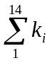
上式表示14项复杂度调整项之和，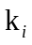取值从0至5共六个等级，这里所有等级取最高
TCF = 0.65 + 0.1*(14*5) = 1.35
12.1.3 功能点（FP）计算
FP = UFC*TCF = 35.1
程序设计语言 | 级别 | 每个功能点代码行数
ACCEL | 16.00 | 18
Access | 9.50 | 39
EXCEL 1-2 | 50.00 | 5
EXCEL 3-4 | 56.00 | 5
EXCEL5 | 56.00 | 5
JAVA | 7.00 | 54
ORACLE | 9.00 | 41
Oracle Develop/2000 | 13.00 | 22
C | 3.50 | 128
C++ | 7.00 | 54
dBase Ш | 9.00 | 41
dBase Ⅳ | 10.00 | 37
DELPHI | 12.00 | 30
SQL | 24.00 | 12
SQL-Windows | 28.00 | 13
Visible C | 5.50 | 48
Visible COBOL | 9.00 | 41
Visual 1 | 34.00 | 8
Visual 4.0 | 12.00 | 30
Visual Basic 1 | 6.00 | 45
Visual Basic 2 | 8.50 | 44
表10-2功能点估算图

若该项目用Java或C++编写，代码量估算为：

LOC=35.1*54=1895.4 行

12.2工作量估算
每人平均一篇文档与379行代码

12.3成本估算
杂费如水电费不计
假设每千行代码（KLOC）编写成本为1000元，维护成本为3000元，总费用：
1895.4/1000*（1000+4000） = 9477 元

13风险管理

13.1 项目风险

13.1.1可能存在的问题：
计划忽略了预算、进度、人员（聘用职员及组织）、资源、利益相关者、需求等方面对项目计划的影响。

13.1.2解决方案：
在项目开始之前，团队进行充分的沟通与讨论，避免一些问题的出现，客观的分析项目的功能，尽可能的确定可行的开发方案。

13.2技术风险

13.1.1可能存在的问题
设计、实现、接口、验证和维护等方面的潜在问题导致开发工作变得很困难或根本不可能。

13.2.2解决方案：
组长在计划项目的时候应该尽量要求组员使用较成熟的技术来进行开发。

13.3 开发环境风险

13.3.1可能存在的问题
开发设施和工具到位但不配套。 开发设施和工具不如期望的那样有效。 开发人员需要更换开发设施和工具。

13.3.2解决方案：
项目组进行项目开发之前应该充分了解开发项目所需要的各项软硬件需求。主要有需要的电脑，软件等。并且要充分分析采用的开发工具是否合理。

13.4 需求风险

13.4.1可能存在的问题
在产品开发过程中，客户需求变更，造成开发困难，已开发部分需要大量改动，使得开发效率低下。

13.4.2解决方案：
在系统开发开始前，尽可能的与客户进行深入的沟通，了解客户对产品的最根本需要，尽早的尽可能的确定客户的全部需求，方便之后的软件开发。同时，确定下无故变更产品需求所带来的额外支出及风险。

13.5 设计和实现风险

13.5.1 可能存在的问题：
设计过于简单，考虑不仔细、不全面，导致重新设计和实现。 设计过于复杂，导致一些不必要的工作，影响效率。 设计质量低下，导致重新设计和实现。 使用不熟悉的方法，导致需要额外的培训时间。 产品使用低级语言编写，导致开发效率较低。 分别开发的模块无法有效集成，需要重新设计和实现。

13.5.2 解决方法
开发之前要对项目进行全面考虑，撰写详细的需求说明、开发计划等文档。对项目进行分模块开发，对每个模块进行详细的分析、设计。开发前选用合适的开发方法，提高项目的开发效率。

13.6 开发过程风险

13.6.1可能存在的问题：
跟踪不准确，导致无法预知项目进展是否落后于计划。 前期的质量保证行为不真实，导致后期的重复工作。 没有遵循标准，导致沟通不足，质量问题和重复工作。 风险管理粗心，导致没有发现重大的软件项目风险。

13.6.2解决方法：
在开发过程中，应用项目管理工具对系统开发过程进行统一管理，将具体任务确定到具体责任人，同时尽可能准确的估算任务的工作量，根据工作量来确定下工作时间，即任务开始时间和任务结束时间。通过这样的方法，可以确保任务的按时完成，同时保证质量。

